15 открытый Конкурс НТТУ Гомельской области
30-31 января 2014 года, ГГУ им. Ф.Скорины

Теоретический тур

А – ( 9 класс )

- В вертикальный сосуд налиты две несмешивающиеся жидкости, плотности которых равны $ρ_{1}$ и $ρ_{2}$. В сосуд помещают кубик, длина ребра которого равна $L$, а плотность $ρ$ ($ρ_{1}<ρ<ρ_{2}$). Определите глубину погружения кубика во вторую жидкость. Кубик полностью погружён в жидкости и плавает вертикально.

- Тело бросают вертикально вверх со скоростью $V_{0}=4,9$м/с. Одновременно с предельной высоты, которой оно может достичь, бросают вертикально вниз другое тело с той же начальной скоростью. Определить время, по истечении которого тела встретятся.

- Два тела, связанные нитью, движутся вниз с ускорением вдвое большим ускорения свободного падения. Во сколько раз сила натяжения нити, за которую тянут тела больше силы натяжения нити, связывающей тела? Масса нижнего тела в три раза больше массы верхнего.

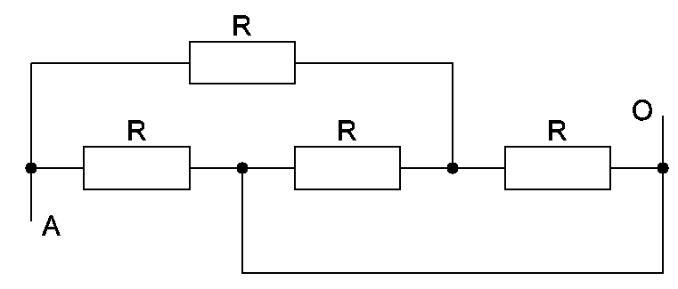
- Из куска проволоки сопротивлением 32 Ом изготовлено кольцо. Под каким центральным углом нужно расположить точки подключения омметра на кольце, чтобы он показал 6 Ом?

- Определите сопротивление между точками А и О.

15 открытый Конкурс НТТУ Гомельской области
30-31 января 2014 года, ГГУ им. Ф.Скорины

Теоретический тур

В – ( 10 класс )

- Тело, имея начальную скорость $V_{0}=4$м/с, прошло за шестую секунду движения путь $l=2,8$м. Найти ускорение тела, считая его движение равноускоренным.

- Тело объёмом $V$ взвесили дважды при нормальном атмосферном давлении и температурах воздуха $t_{1}$ и $t_{2}$. Определите различие в определении массы при этих взвешиваниях. Погрешности весов и тепловое расширение тела не учитывайте. Необходимые табличные значения считайте известными.

- Поливая грядки из шланга, садовник направляет тонкую струю воды под углом $α$ к горизонту. Считая, что в воздухе струя не распадается на капли, определите ее диаметр в верхней точке траектории, если внутренний диаметр шланга равен $d_{0}$. Сопротивлением воздуха пренебречь, диаметр шланга считайте малым по сравнению с дальностью полета струи.

- Из отрезка проволоки длиной l = 60см спаяна прямоугольная рамка. При измерении сопротивлений между смежными сторонами прямоугольника оказалось, что отношение этих сопротивлений k = 1,6. Определите площадь прямоугольника, ограниченного рамкой.

- КПД аккумулятора с одним подключенным сопротивлением равен 60% . Если это сопротивление заменить другим, КПД аккумулятора станет равным 80%. Каким будет КПД аккумулятора, если оба сопротивления соединить с аккумулятором последовательно; параллельно?

15 открытый Конкурс НТТУ Гомельской области
30-31 января 2014 года, ГГУ им. Ф.Скорины

Теоретический тур

С – ( 11 класс )

- Мимо наблюдателя, стоящего на платформе, проходит поезд. Первый вагон поезда прошел мимо наблюдателя за время $t_{1}=1$с, второй – за $t_{2}=1,5$с. Найти ускорение поезда, считая движение поезда равноускоренным. Найти скорость поезда в начале и в конце наблюдения. Длина каждого вагона $l=\text{12}$м.

- Из воздуха в середину грани стеклянного кубика падает луч света. Определите максимальный угол падения, при котором преломлённый в стекле луч ещё попадает на противоположную грань кубика. Показатель преломления стекла $n=1,5$.

- Внутри горизонтально расположенного цилиндра длиной $2l$ имеется тонкий поршень массой $m$. Он делит цилиндр на две равные части, в которых находится воздух при температуре $T$. Количество воздуха в каждой части $ν$. Поршень немного сместили в сторону и отпустили. Определите период его малых колебаний. Трение не учитывайте. Изменением температуры воздуха при малых колебаниях поршня можно пренебречь.

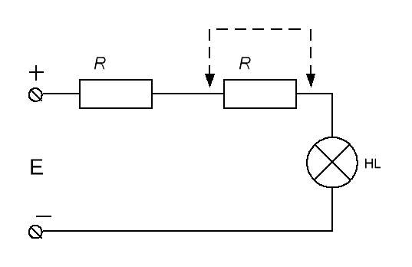
- Сопротивление лампочки накаливания $\text{HL}$ зависит от протекающего от нее тока - $R_{л}=R_{0}+A⋅I_{л}$, где $R_{0}=3 \text{Ом}$, $A=\text{60} \text{Ом}А$. При подключении к мощному источнику напряжения через два последовательно включенных ограничительных резистора сопротивлением $R=\text{33} \text{Ом}$ каждый, на лампочке установилось напряжение $U_{л}=3 B$. При замыкании одного из резисторов перемычкой лампочка работает в номинальном режиме. Определите номинальное напряжение лампочки $U_{\text{лн}}$ и ее номинальный ток $I_{\text{лн}}$.
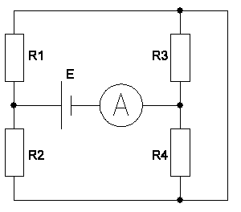
- В цепи на рисунке R1=40 Ом, R2=60 Ом, R3=80 Ом, R4=20 Ом, E=4,5 В. Найдите показание амперметра, считая его сопротивление пренебрежимо малым.

